REQUERIMENTO nº 619/2022
Súmula: - Requer informações do Executivo junto a Secretaria de Governo, Wagner José Fernandes, se existe estudos para a canalização do esgoto que está correndo a céu aberto, situado na rua Assembleia de Deus, altura do n° 22 – Jardim Marina, neste município.
REQUEIRO à Mesa, após ouvido o Douto Plenário na forma regimental vigente, seja oficiado ao Excelentíssimo Igor Soares, Prefeito Municipal, para que interceda junto a Secretaria de Governo, e solicite informações se existe estudos para a canalização do esgoto que está correndo a céu aberto situado na rua Assembleia de Deus, altura do n° 22 – Jardim Marina, neste município.
Justificativa
Senhor Presidente: -
Senhores Vereadores: -
Senhoras Vereadoras:
Voltando ao local após algum tempo de ter solicitado através do Requerimento nº 219/21, aprovado por esta Casa de Leis esta benfeitoria, constatei que infelizmente ainda não foi possível sua efetivação, por isso tomo a liberdade de solicitar novamente a esta conceituada secretaria que sejam realizados estudos para a canalização da rede de esgoto na rua, pois trata-se de uma rua onde muitas residências ficam próximas ao esgoto, que está correndo a céu aberto e exala um mau cheiro muito forte, causando desconforto a todos que moram em suas proximidades.
Averiguei ainda, que além do esgoto estar totalmente exposto, com grandes quantidades de matos e sujeiras, tornando o local propenso ao aparecimento de insetos e pragas. É uma situação extremamente preocupante, já que presenciei os filhos desses moradores brincando nas calçadas das residências, onde existe o acesso direto ao esgoto, levando as mesmas a correrem um grande risco de sofrerem picadas como as de escorpiões (propícios de aparições no verão) e até mesmo de contraírem alguma doença, além desses problemas o local está repleto de ratos, existindo um grande risco de entrarem nas casas.

Acredito que a canalização dessa rede é fundamental para que possamos levar aos moradores perfeitas condições de salubridade e higiene, inibindo o aparecimento de insetos e pragas que se proliferam nessas condições. Cabe-me informar que este pedido já foi objeto dos requerimentos nº 1246/2019 e nº 219/2021, deste vereador. Sem mais para o momento, peço para que meus nobres pares analisem e aprovem essa propositura.

Sala das Sessões Bemvindo Moreira Nery, 25 de janeiro de 2022.

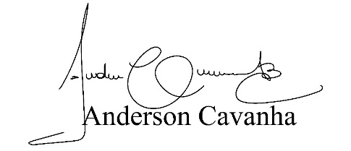
(Bruxão Cavanha – PL)
Vereador

